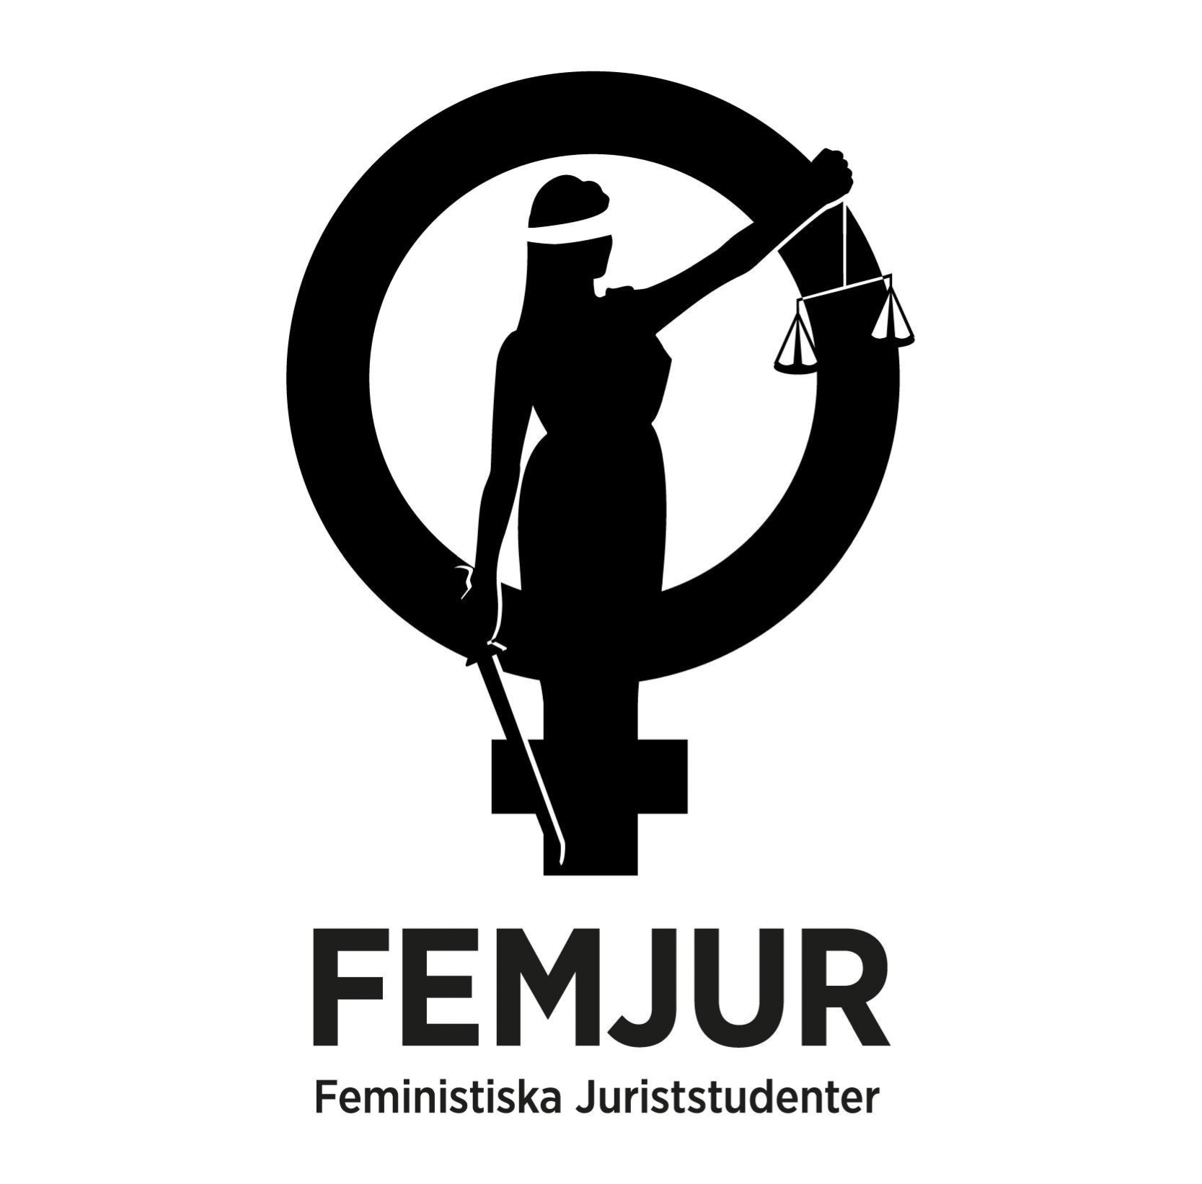
VERKSAMHETSBERÄTTELSE 2021–2022

Förtroendevalda
Styrelsen
Styrelsen har sedan årsmötet den 21 april 2021 och fram till och med årsmötet den 21 april 2022 bestått av:
Sofi Sydvik ordförande
Fiorella Bonilla vice ordförande
Ellen Sjöquist kassör
Julia Rångeby sekreterare
Linda Hiljanen ledamot
William Munro ledamot
Frida Lindman ledamot
Under året har styrelsen haft 16 st. sammanträden.
Utskottspresidium
Utskottspresidium har sedan den 21 april 2021 och fram till den 9 september 2021 bestått av:
Tella Liinasson ordförande föreläsningsutskottet
Rebecka Leinefors vice ordförande föreläsningsutskottet
Agnes Sundby ordförande eventutskottet
Sara Mannoun vice ordförande eventutskottet
Wilma Pettersson ordförande marknadsutskottet
Vakant vice ordförande marknadsutskottet
Märta Sundlöf ordförande påverkansutskottet
Felicia Lind vice ordförande påverkansutskottet
Utskottspresidium har sedan den 9 september 2021 och fram till årsmötet den 21 april 2022 bestått av:
Tella Liinasson ordförande föreläsningsutskottet
Rebecka Leinefors vice ordförande föreläsningsutskottet
Agnes Sundby ordförande eventutskottet
Sara Mannoun vice ordförande eventutskottet
Wilma Pettersson ordförande marknadsutskottet
Lisa Messa vice ordförande marknadsutskottet
Märta Sundlöf ordförande påverkansutskottet
Felicia Lind vice ordförande påverkansutskottet
Verksamheten i stort
Under verksamhetsåret 2021–2022 har verksamheten i Feministiska Juriststudenter Uppsala (FEMJUR) sett ut på följande sätt.
Föreläsningsutskottet har genomfört ett antal föreläsningar såväl digitalt som fysiskt. Höstterminen inleddes med en introduktionsföreläsning med en jurist från Amnesty International som specialiserat sig på diskrimineringsfrågor. Vidare anordnades under hösten en föreläsning i samarbete med Kontaktdagen på temat mäns våld mot kvinnor med representanter från Nationellt Centrum för Kvinnofrid och höstterminen avslutades med en föreläsning på temat sexuellt våld. Vårterminen inleddes med en föreläsning med Sveriges första kvinnliga riksåklagare. Vidare anordnades en föreläsning med den ideella föreningen Mamma-united.
Eventutskottet har genomfört ett antal events och har under verksamhetsåret haft ett löpande samarbete med Feministiska Lärarstudenter Uppsala (FEMLÄR) och Feministiska Psykologstudenter Uppsala (FEMPSYK) för planering av ett gemensamt anordnat event. Höst- och vårterminerna inleddes med pubkvällar på nation i samband med introduktionsföreläsningarna. Vidare har en spelkväll anordnats för T1:or och bokklubben har träffats två gånger under verksamhetsåret. Det nämnda gemensamma eventet med FEMLÄR och FEMPSYK genomfördes under namnet ”FEM-pub” den 8 mars på Kalmar nation för att uppmärksamma den internationella kvinnodagen.
Marknadsutskottet har under verksamhetsåret representerat föreningen på sociala medier och arbetat med att marknadsföra föreningen på bred front. I samband med i berättelsen tidigare nämnda events och föreläsningar har utskottet ansvarat för marknadsföringen. Vidare har utskottet deltagit och representerat föreningen under Kontaktdagen samt recceveckan på såväl höstterminen som vårterminen. Slutligen har utskottet representerat föreningen på Juridiska föreningen i Uppsalas (JF) höstbal.
Påverkansutskottet har detta verksamhetsår främst fokuserat på arbetet inom en projektgrupp tillsammans med medlemmar från styrelsen på temat otrygghet och ryktesspridning på juristprogrammet i Uppsala. I samband med detta har bland annat en enkät författats och en rapport tagits fram tillsammans med JF.
Styrelsen har fokuserat mycket på interna frågor avseende kommunikation, möteseffektivitet och samarbetet mellan styrelsen och utskotten. Vidare har den interna sammanhållningen inom föreningen varit central för föreningens arbete och har föranlett ett antal initiativ för att stärka sammanhållningen såsom föreningens Facebook-grupp för förtroendevalda och utskottsaktiva samt bjudit in till ett antal diskussionskvällar på olika teman. Styrelsen har haft två arbetsgrupper som arbetat med varsitt projekt under verksamhetsåret. En arbetsgrupp har fortsatt arbetet med att ta fram ett åsiktsprogram från föregående verksamhetsår (2020–2021), vilket förväntas vara färdigt mot slutet av verksamhetsåret 2021–2022. Det har även tillsatts en ny arbetsgrupp som tagit fram en enkät om otrygghet och ryktesspridning och har i relation till detta samarbetat med JF.
Styrelsens avslutande reflektioner
Under verksamhetsåret har FEMJUR sakta men säkert kunnat återvända till för föreningen bekant verksamhet på plats i takt med att restriktioner med anledning av covid 19 successivt dragits tillbaka. Trots detta går det inte att bortse från det faktum att pandemin har haft en påverkan på verksamheten. Föreläsningar har i viss utsträckning fortsatt fått hållas digitalt och föreningen har inte kunnat anordna lika många sociala aktiviteter med studenter eller synas på campus i samma utsträckning som vore önskvärt. Styrelsen vill dock lyfta fram alla utskottens gedigna arbete under verksamhetsåret som omständigheterna till trots har kunnat utföra stordådet att hålla igång sin verksamhet.
På grund av förutsättningarna under verksamhetsåret så har FEMJUR haft fokus på intern sammanhållning och olika sätt att fördjupa samarbetet mellan utskotten och mellan utskotten och styrelsen. Styrelsen ser positivt på diskussioner med övriga FEMJUR-föreningar vid andra lärosäten om att anordna gemensamma evenemang samt det fortsatta samarbetet med övriga FEM-föreningar i Uppsala, som kunnat återuppstå i takt med att restriktionerna hävts.

